ESXi 인프라 구성 문서
SOC 프로젝트 — Golden Shielders
2026

1. 개요
본 문서는 SOC 프로젝트 Golden Shielders의 ESXi 기반 가상화 인프라 구성을 정의합니다.
pfSense 방화벽을 기준으로 WAN/LAN을 분리하며, 내부 네트워크에 각 서비스 VM을 배치합니다.
2. ESXi 하드웨어 스펙

CPU | AMD Ryzen 5 5600X 6-Core Processor
RAM | 64 GB
Storage | 2 TB
Hypervisor | VMware ESXi
네트워크 | vSwitch 2개 (WAN, LAN)

3. 네트워크 구성

vSwitch | 용도 | 연결 VM
vSwitch0 (WAN) | 외부 인터넷 연결 | FW_pfSense
vSwitch1 (LAN) | 내부 네트워크 | Wazuh, Web Server, WAS, MySQL, WAF, SOAR, DVWA

4. VM 구성 요약

VM명 | IP | CPU | RAM | Disk | 주요 서비스
FW_pfSense | 192.168.1.1 | 1 Core | 2 GB | 30 GB | pfSense, DHCP, DNS
ubuntu_wazuh | 192.168.1.101 | 2 Core | 8 GB | 73 GB | Wazuh Manager, Indexer, Dashboard
web_server | 192.168.1.103 | 2 Core | 2 GB | 30 GB | Nginx
was | 192.168.1.105 | 2 Core | 2 GB | 10 GB | Spring Boot
MySQL-Server | 192.168.1.106 | 2 Core | 4 GB | 25 GB | MySQL
WAF_modsecurity | 192.168.1.107 | 2 Core | 4 GB | 25 GB | Nginx + ModSecurity
SOAR | 192.168.1.109 | 2 Core | 4 GB | 40 GB | n8n
dvwa | 192.168.1.xxx | 2 Core | 4 GB | 25 GB | DVWA

5. 인프라 구성도

기본 구성도
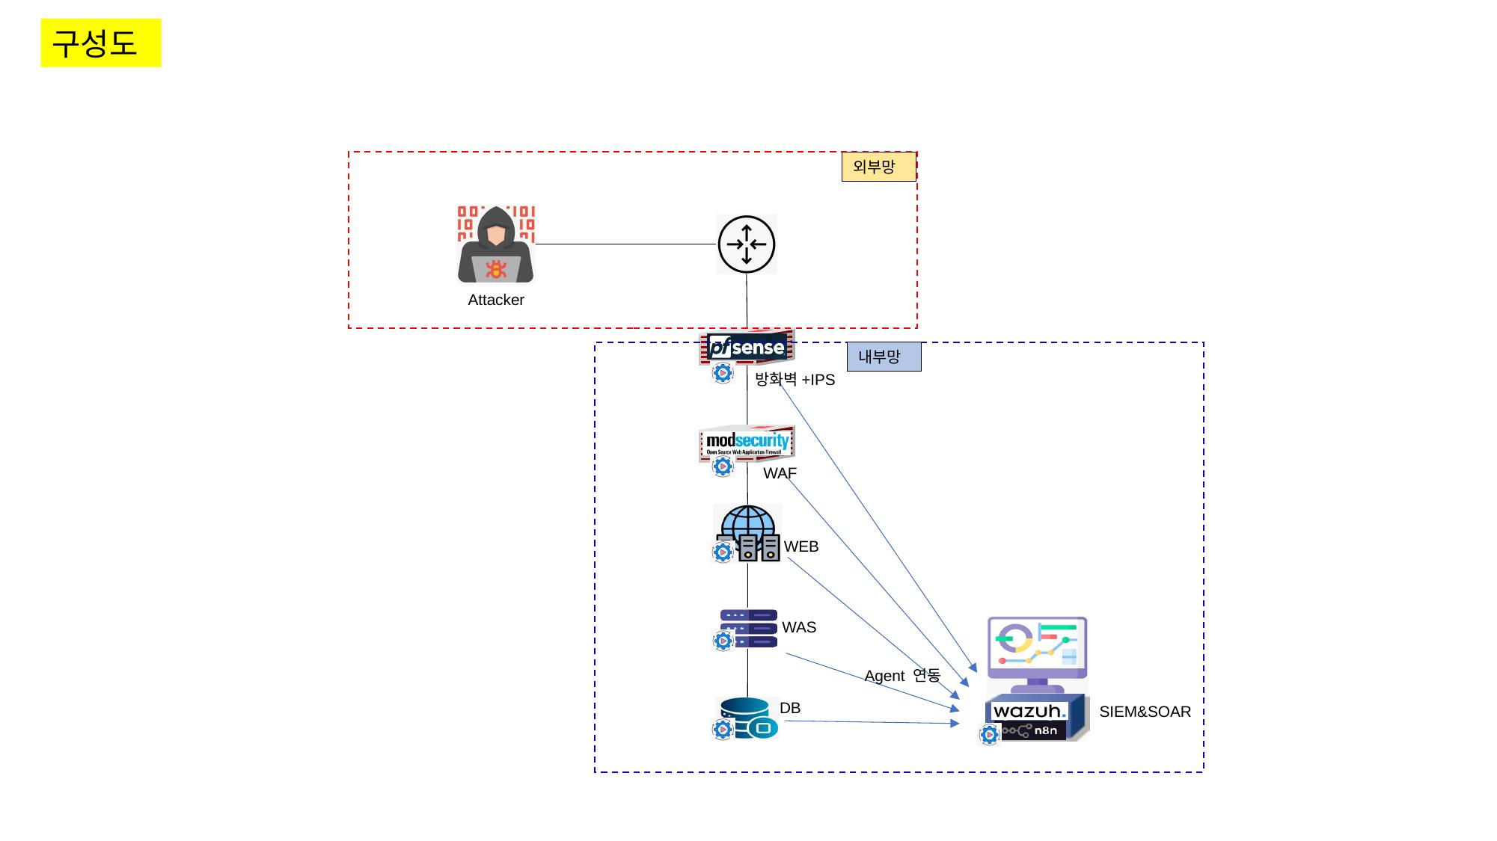
공격 시나리오 구성도
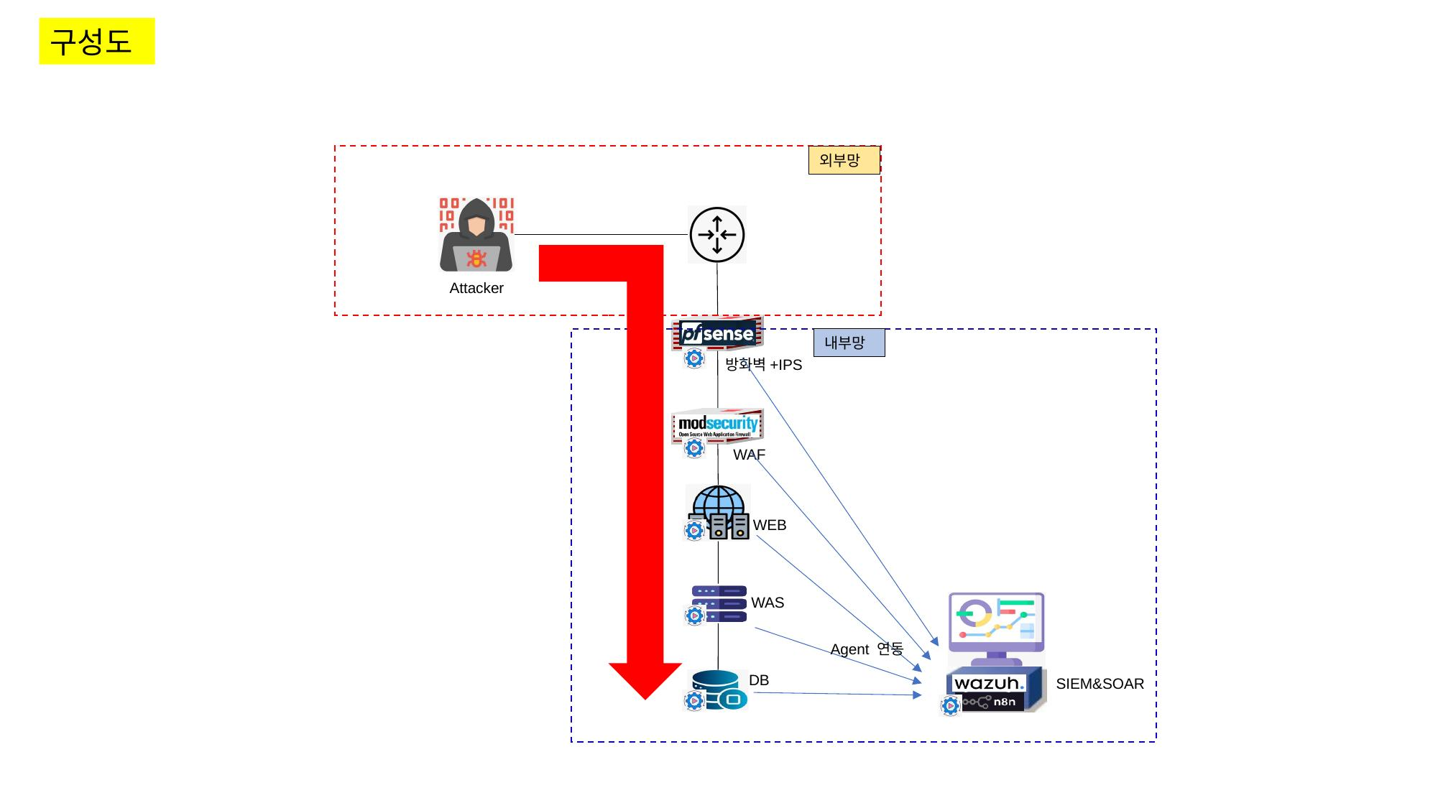

6. VM 상세 정보

FW — pfSense
시스템 기본 정보
OS / Kernel | FreeBSD 15.0 (pfSense 2.8.1)
CPU / Core | 1 Core / AMD Ryzen 5 5600X
RAM | 2 GB
VM IP / Subnet | WAN: 220.88.200.203 / LAN: 192.168.1.1
Port Forwarding | -
SSH 접속 예시 | -
Disk 용량 | 30 GB

계정 정보
아이디 | 비밀번호 | 권한 | 홈디렉토리
root | 1234 | root | /root
admin | 1234 | admin | /root

주요 서비스
서비스명 | 서비스 상태 | 실행 모드
php-fpm | 정상 실행중 | BG
nginx | 정상 실행중 | BG
dhcpd | 정상 실행중 | BG
unbound | 정상 실행중 | BG
ntpd | 정상 실행중 | BG
sshguard | 정상 실행중 | BG

SIEM/EDR — Wazuh
시스템 기본 정보
OS / Kernel | Ubuntu 22.04.5 LTS / Linux 5.15.0-174-generic
CPU / Core | 2 Core / AMD Ryzen 5 5600X
RAM | 8 GB
VM IP / Subnet | 192.168.1.101 / 24
Port Forwarding | 1111
SSH 접속 예시 | -
Disk 용량 | 73.08 GB

계정 정보
아이디 | 비밀번호 | 권한 | 홈디렉토리
root | root | root | /root
user | user | sudo | /home/user

주요 서비스
서비스명 | 서비스 상태 | 실행 모드
wazuh-manager | running | daemon
wazuh-indexer | running | daemon
wazuh-dashboard | running | daemon
filebeat | running | daemon
ssh | running | daemon

방화벽 정책
IP | PORT | 프로토콜 | 차단/허용
* | 22 | TCP | 허용
* | 53 | TCP/UDP | 허용
* | 514 | UDP | 허용
* | 1514 | TCP | 허용
* | 1515 | TCP | 허용
* | 9200 | TCP | 허용
* | 9300 | TCP | 허용
* | 55000 | TCP | 허용

Web Server — Nginx
시스템 기본 정보
OS / Kernel | Ubuntu 22.04.5 LTS
CPU / Core | 2 Core
RAM | 2 GB
VM IP / Subnet | 192.168.1.103 / 24
Port Forwarding | 220.88.200.203:2222 -> 192.168.1.103:22
SSH 접속 예시 | ssh -p 2222 webgold@220.88.200.203
Disk 용량 | 30 GB

계정 정보
아이디 | 비밀번호 | 권한 | 홈디렉토리
webgold | 1234 | webgold | /home/webgold

주요 서비스
서비스명 | 서비스 상태 | 실행 모드
nginx | enabled / running | BG

WAS — Spring Boot
시스템 기본 정보
OS / Kernel | Ubuntu 22.04.5 LTS / Linux 5.15.0-174-generic
CPU / Core | 2 Core / AMD Ryzen 5 5600X
RAM | 2 GB
VM IP / Subnet | 192.168.1.105 / 24
Port Forwarding | 3330
SSH 접속 예시 | ssh -p 3330 user@220.88.200.203
Disk 용량 | 10 GB / 5.8 GB

계정 정보
아이디 | 비밀번호 | 권한 | 홈디렉토리
root | user | root | /root
user | user | - | /home/user

주요 서비스
서비스명 | 서비스 상태 | 실행 모드
was (Spring Boot) | active / enabled | BG

방화벽 정책
IP | PORT | 프로토콜 | 차단/허용
* | 8080 | TCP | 허용
* | 22 | SSH | 허용

DB Server — MySQL
시스템 기본 정보
OS / Kernel | Ubuntu 22.04.5 LTS / Linux 5.15.0-174-generic
CPU / Core | 2 Core / AMD Ryzen 5 5600X
RAM | 4 GB
VM IP / Subnet | 192.168.1.106 / 24
Port Forwarding | 4440
SSH 접속 예시 | ssh -p 4440 user@220.88.200.203
Disk 용량 | 25 GB / 5.5 GB

계정 정보
아이디 | 비밀번호 | 권한 | 홈디렉토리
root | user | root | /root
user | user | - | /home/user

주요 서비스
서비스명 | 서비스 상태 | 실행 모드
mysql (mysqld) | active / enabled | BG

방화벽 정책
IP | PORT | 프로토콜 | 차단/허용
* | 3306 | TCP | 허용
* | 22 | SSH | 허용

WAF — ModSecurity
시스템 기본 정보
OS / Kernel | Ubuntu 22.04.5 LTS Server
CPU / Core | 2 Core / AMD Ryzen 5 5600X
RAM | 4 GB
VM IP / Subnet | 192.168.1.107
Port Forwarding | -
SSH 접속 예시 | -
Disk 용량 | 25 GB

계정 정보
아이디 | 비밀번호 | 권한 | 홈디렉토리
root | 1234 | root | /root
waf | 1234 | - | /home/waf

주요 서비스
서비스명 | 서비스 상태 | 실행 모드
nginx | 정상 실행중 | BG
wazuh-agent | 정상 실행중 | BG

SOAR — n8n
시스템 기본 정보
OS / Kernel | Ubuntu Server 22.04.5 LTS / Linux 5.15.0-174-generic
CPU / Core | 2 Core
RAM | 4 GB
VM IP / Subnet | 192.168.1.109 / 24
Port Forwarding | 1818
SSH 접속 예시 | ssh -p 1818 user@220.88.200.203
Disk 용량 | 40 GB

계정 정보
아이디 | 비밀번호 | 권한 | 홈디렉토리
soar | 1234 | - | /home/soar
root | root | root | /root

주요 서비스
서비스명 | 서비스 상태 | 실행 모드
n8n | 실행 중 (Active) | BG
PM2 | 실행 중 (Active) | BG
ufw | 활성화 (Enabled) | Kernel

방화벽 정책
IP | PORT | 프로토콜 | 차단/허용
anywhere | 5678 | TCP | ALLOW IN

DVWA
시스템 기본 정보
OS / Kernel | Ubuntu 22.04.5 LTS
CPU / Core | 2 Core
RAM | 4 GB
VM IP / Subnet | 192.168.1.xxx
Port Forwarding | -
SSH 접속 예시 | -
Disk 용량 | 25 GB

계정 정보
아이디 | 비밀번호 | 권한 | 홈디렉토리
root | - | root | /root
user | - | - | /home/user

주요 서비스
서비스명 | 서비스 상태 | 실행 모드
- | - | -

